Universidade Federal de Roraima
Centro de Ciências e Tecnologia
Departamento de Ciência da Computação
Disciplina de Computação Gráfica
Professor: Dr. Luciano Ferreira Silva
Aluno: Felipe Derkian de Sousa Freitas – 1201424418

Rasterização de Semirretas com Método Analítico, DDA e Bresenham

Boa Vista, 17 de Outubro de 2018
Sumário
Algoritmo método analítico 3
Pontos fortes do método analítico 3
Pontos fracos do método analítico 3
Desempenho do algoritmo método analítico 3
Pseudo código 4
Simulação com código em linguagem C 4
Explicação do código feito em C 5
Coordenada de pontos de teste 5
Programa em execução com resultados 6
Algoritmo DDA (Analisador Diferencial Digital) 13
Pontos fortes do DDA 13
Pontos fracos do DDA 13
Desempenho do algoritmo DDA 13
Pseudo Código 14
Código DDA implementado em linguagem C 14
Coordenada de pontos de teste 15
Programa em execução com resultados 16
Algoritmo Bresenham para semirretas 23
Pontos fortes do algoritmo de Bresenham 23
Desempenho do algoritmo de Bresenham 23
Pseudo Código 23
Código Bresenham implementado em linguagem C 24
Coordenada de pontos de teste 25
Programa em execução com resultados 26
Conclusão 33
Referências 34

Algoritmo método analítico

O algoritmo método analítico é um algoritmo usado para rasterização de semirretas onde dados dois pontos p1(x1,y1) e p2(x2,y2), ele rasteriza na escolha dos melhores pixel usado para isso como base a equação da reta que é dada por y=mx+b . onde m=(y2-y1)/(x2-x1), ou seja m=(delta_y/delta_x) e b=y1-mx1. Sabendo-se disso, basta substituir na fórmula da equação da reta para termos os pontos.

Pontos fortes do método analítico
O método analítico é um excelente algoritmo para rasterizar semirretas que fiquem no primeiro octante que vai de 0° a 45°. Pois para retas com inclinação abaixo de 45° fica muito satisfatório por exemplo os pontos p1(0,0) e p2(5,2) onde a reta não tem muita inclinação.

Pontos fracos do método analítico
O método analítico quando utilizado para retas com mais de 45°, ou seja segundo octante, começa a ter falhas na reta ficando impraticável o uso do algoritmo, como no caso de teste usando os pontos p1(0,0) e p2(2,5), onde a reta tem muita inclinação e acontece falhas por conta dos arredondamentos de ponto flutuante.

Desempenho do algoritmo método analítico
O algoritmo é pouco eficiente, pois usa muito ponto flutuante e arredondamentos que são operações complexas e custosas para o computador processar. Para desenhar uma reta pode ser uma boa opção, mas quando precisamos rasterizar centenas de linhas passa não ser interessante visto que em certos cenários existem centenas de linhas.

Pseudo código
Função metodoAnalitico recebe os pontos x1,y1,x2,y2:
se x1 for igual a x2 faça
para y de y1 ate y2
setPixel(x1,y, cor)
senão
m = delta y / delta x
b = y2-m*x2
para x de x1 ate x2
y = m*x+b
setPixel(x,y,cor)

Simulação com código em linguagem C
void metodoAnalitico(int matrix[TAM_MATRIX][TAM_MATRIX], int x1, int y1, int x2, int y2){
int y;
if(x1==x2){
for(y=y1 ; y<=y2; y++)
matrix[x1][y] = BORDA;
}else{
double m = (double) (y2-y1) / (x2-x1);
double b = (double) y2-m*x2;
int x;
for(x=x1 ; x<=x2 ; x++){
double k = (double) m*x+b;
y = round(k);
matrix[x][y] = BORDA;
}
}
}

Explicação do código feito em C
O código foi feito simulando em uma matriz, pois o código foi desenvolvido em Linux e a biblioteca graphics.h só funciona com MS-DOS, ou seja, com Windows e um compilador especial que só funciona em no sistema operacional Windows.

Coordenada de pontos de teste
Usaremos os seguintes conjuntos de pontos para comparar com os algoritmos de rasterização de semirretas.
Conjunto 1: P1(0,0) e P2(5,2).
Conjunto 2: P1(0,0) e P2(2,5).
Conjunto 3: P1(0,0) e P2(3,20).
Conjunto 4: P1(0,0) e P2(20,3).
Conjunto 5: P1(0,0) e P2(20,15).
Conjunto 6: P1(0,0) e P2(15,20).
Conjunto 7: P1(15,10) e P2(2,3).

Programa em execução com resultados

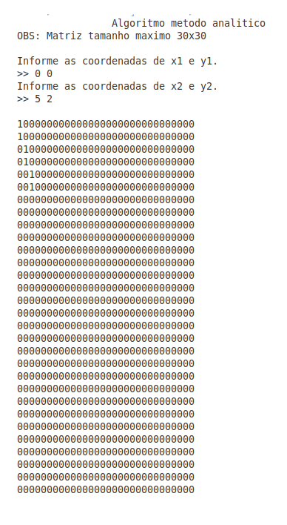
Figura 1: P1(0,0) e P2(5,2)

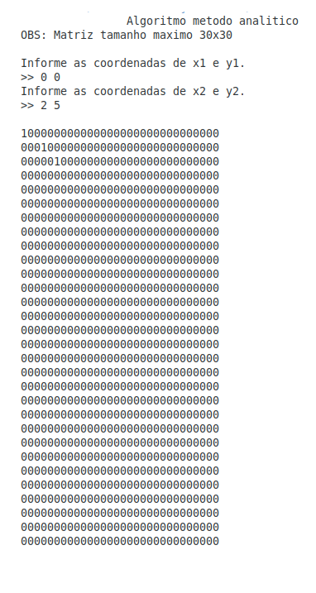
Figura 2: P1(0,0) e P2(5,2)

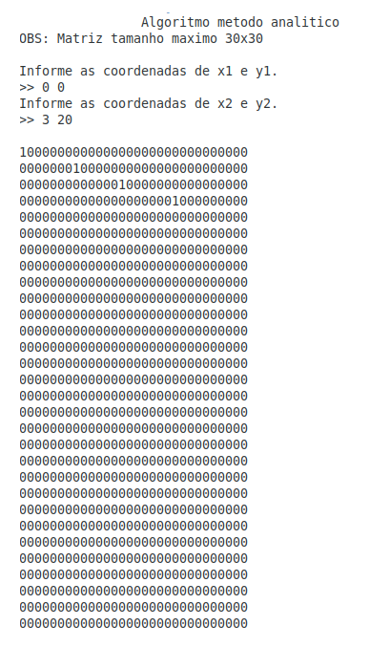
Figura 3: P1(0,0) e P2(3,20)

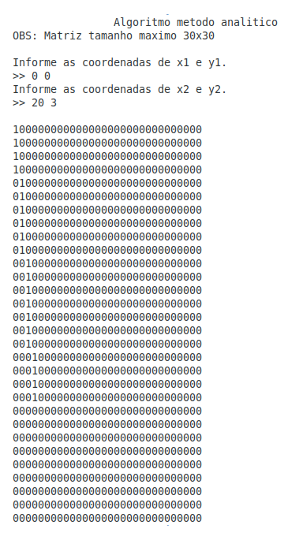
Figura 4: P1(0,0) e P2(20,3)

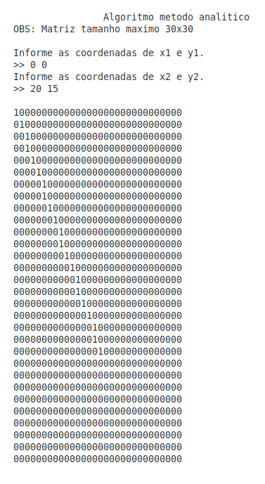
Figura 5: P1(0,0) e P2(20,15)

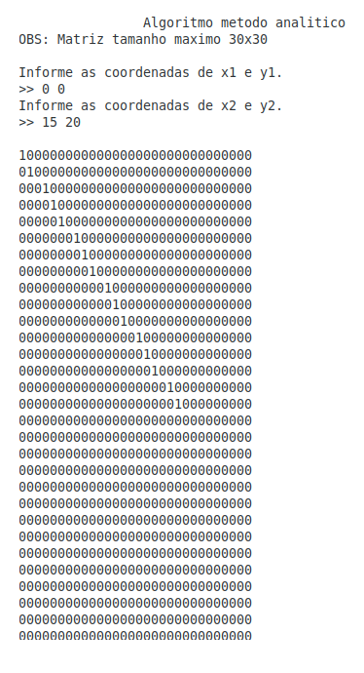
Figura 6: P1(0,0) e P2(15,20)

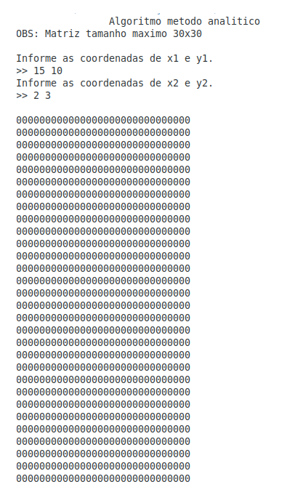
Figura 7: P1(15,10) e P2(2,3)

Algoritmo DDA (Analisador Diferencial Digital)

O algoritmo DDA analisador diferencial digital, veio para melhorar os resultados do método analítico como a falha que acontece quando a inclinação da reta é maior que 45°. Ele usa técnica baseada no calculo de delta X e delta Y, onde m=delta_y/delta_X, delta_y=m*delta_X e delta_X=delta_y/m.
A ideia é parecida com a implementada no método analítico quando se trabalho entre 0 a 45°, mas quando estamos trabalhando entre 45 a 90° modifica-se o incremento para delta_y e calcula-se os sucessivos valores para x, com isso resolve-se o problema das retas falhadas com inclinação maior que 45°.

Pontos fortes do DDA
Os pontos fortes do DDA em relação ao método analítico é que ele resolve o problema das semirretas com inclinação maiores que 45°, onde no método analítico ficavam falhadas e com um simples ajuste trocando quem incrementa com os sucessivos valores conseguiram resolver o problema das falhas.

Pontos fracos do DDA
Apesar de ter solucionado o problema de semirretas com inclinação maior que 45°, ainda continua com operações custosas e pesadas para o computador realizar milhões de vezes por segundo como ponto flutuante e arredondamento.

Desempenho do algoritmo DDA
O desempenho é melhor que do método analítico, mas ainda utiliza aritmética com ponto flutuante, arredondamentos e em grande escala acaba sendo lento pois são operações custosas para o computador processar.

Pseudo Código
Função DDA recebe os pontos x1, y1, x2, y2:
verifica-se qual é maior delta_x ou delta_y faça:
incremento = delta_y/delta_x
y = y1
para x de x1 até x2 faça:
setPixel(x,y,cor)
y = y + incremento
senão faça:
incremento = delta_x/delta_y
x=x1
para y de y1 até y2 faça:
setPixel(x,y,cor)
x = x + incremento

Código DDA implementado em linguagem C
void algoritmo_dda(int matrix[TAM_MATRIX][TAM_MATRIX], int x1, int y1, int x2, int y2){
int abs_x = x2-x1;
abs_x = abs(abs_x); //pega o valor abs do delta x
int abs_y = y2-y1;
abs_y = abs(abs_y); //pega o valor abs do delta y
double incremento=0, totalIncrementos=0;
int x , y;
if(abs_x > abs_y){
incremento = (double) (y2-y1) / (x2-x1);
y = y1;
for(x=x1 ; x<=x2 ; x++){
//simula ligar o pixel
matrix[x][y] = BORDA;
totalIncrementos = totalIncrementos + incremento;
y = round(totalIncrementos);
}
}else{
incremento = (double) (x2-x1) / (y2-y1);
x = x1;
for(y=y1 ; y<=y2 ; y++){
//simula ligar o pixel
matrix[x][y] = BORDA;
totalIncrementos = totalIncrementos + incremento;
x = round(totalIncrementos);
}
}
}

Coordenada de pontos de teste
Usaremos os seguintes conjuntos de pontos para comparar com os algoritmos de rasterização de semirretas.
Conjunto 1: P1(0,0) e P2(5,2).
Conjunto 2: P1(0,0) e P2(2,5).
Conjunto 3: P1(0,0) e P2(3,20).
Conjunto 4: P1(0,0) e P2(20,3).
Conjunto 5: P1(0,0) e P2(20,15).
Conjunto 6: P1(0,0) e P2(15,20).
Conjunto 7: P1(15,10) e P2(2,3).

Programa em execução com resultados

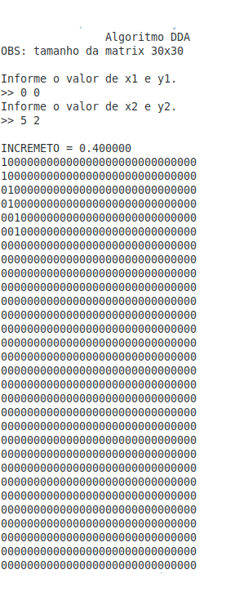
Figura 8: P1(0,0) e P2(5,2)

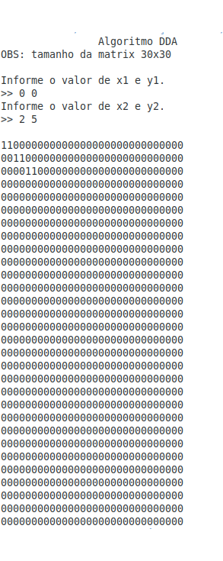
Figura 9: P1(0,0) e P2(2,5)

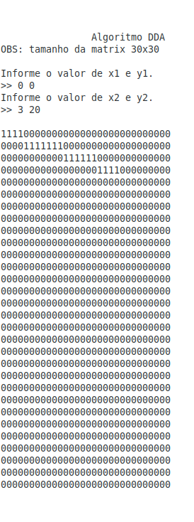
Figura 10: P1(0,0) e P2(3,20)

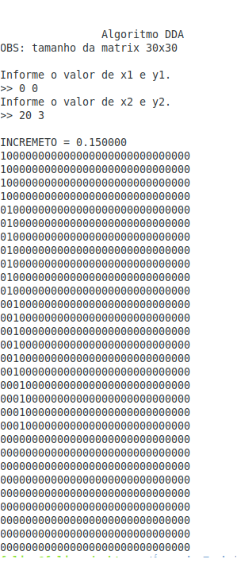
Figura 11: P1(0,0) e P2(20,3)

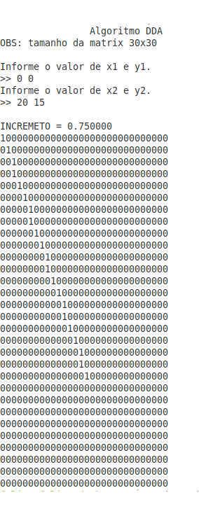
Figura 12: P1(0,0) e P2(20,15)

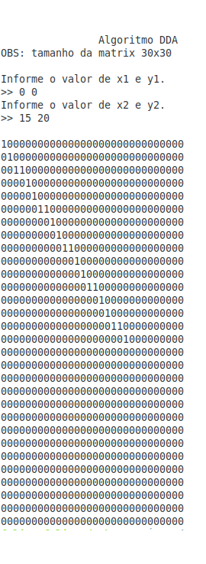
Figura 13: P1(0,0) e P2(15,20)

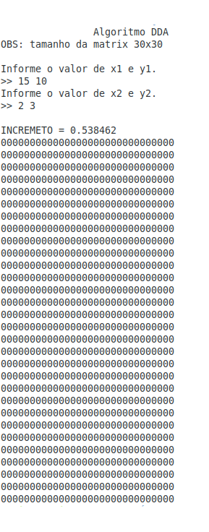
Figura 14: P1(15,10) e P2(2,3)

Algoritmo Bresenham para semirretas

A ideia do algoritmo de Bresenham é analisar qual o próximo pixel que será ligado. Como pixel é discreto de um ponto p1 para um ponto p2 ele analisa qual pixel vizinho ele deve ligar por exemplo o (x+1,y) ou (x+1,y+1). Ou seja, fazendo uma análise com a inclinação da reta tirando a diferença entre os pixel ao ponto da semirreta, ele consegue determinar qual pixel acender ou não.

Pontos fortes do algoritmo de Bresenham
O algoritmo de Bresenham é muito bom pois é leve e consegui fazer linha perfeitas por usar uma técnica que analisa o próximo pixel da vizinhança ao qual deve acender. Diferente dos outros algoritmos que usavam métodos matemáticos de geometria analítica e arredondamentos.
Um ponto que merece destaque para o Bresenham, é que ele consegue rasterizar tanto p1 > p2 quanto p2 > p1. Nos outros algoritmos não conseguiam o mesmo resultado.

Desempenho do algoritmo de Bresenham
O algoritmo de Bresenham, é muito eficiente pois trabalha apenas com aritmética de inteiros e não precisa de arredondamentos, ou seja apenas operações que o computador sabe fazer muito bem e com eficiência. Sendo muito mais eficiente que os outros algoritmos por essas características.

Pseudo Código

Função Bresenham recebe x1,y1,x2,y2:
tira o delta_x, delta_y
y=y1
parâmentro = 2*delta_y-delta_x
para x de x1 até x2 faça:
setPixel(x,y,cor)
se parâmetro for maior ou igual 0 faça:
y = y+1
parâmetro = parâmetro + 2*(delta_y – delta_x)
senão faça:
parâmetro = parâmetro + 2*delta_y

Código Bresenham implementado em linguagem C
void bresenham_line(int matrix[TAM_MATRIX][TAM_MATRIX], int x0,int y0, int x1, int y1){
int delta_x = abs(x0-x1);
int delta_y = abs(y0-y1);
int parametro = 2*delta_y-delta_x;
int parametro2 = 2*delta_y;
int xy2 = 2*(delta_y-delta_x);
int xf,x,y;
if(x0 > x1){
x = x1;
y = y1;
xf = x0;
matrix[x][y] = BORDA;

}else{
x = x0;
y = y0;
xf = x1;
matrix[x][y] = BORDA;
}
while(x < xf){
x = x+1;
if(parametro < 0){
parametro = parametro + parametro2;
}else{
y = y+1;
parametro = parametro + xy2;
}

matrix[x][y] = BORDA;
}
}

Coordenada de pontos de teste
Usaremos os seguintes conjuntos de pontos para comparar com os algoritmos de rasterização de semirretas.
Conjunto 1: P1(0,0) e P2(5,2).
Conjunto 2: P1(0,0) e P2(2,5).
Conjunto 3: P1(0,0) e P2(3,20).
Conjunto 4: P1(0,0) e P2(20,3).
Conjunto 5: P1(0,0) e P2(20,15).
Conjunto 6: P1(0,0) e P2(15,20).
Conjunto 7: P1(15,10) e P2(2,3).

Programa em execução com resultados

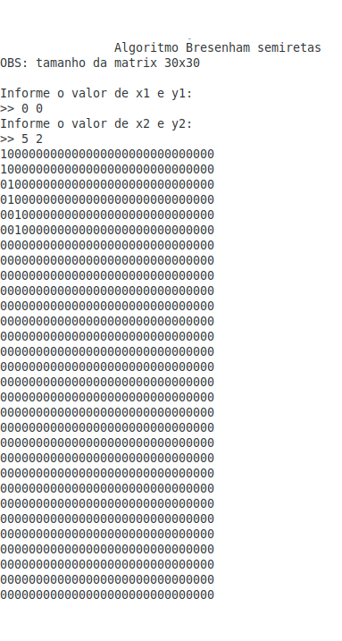
Figura 15: P1(0,0) e P2(5,2)

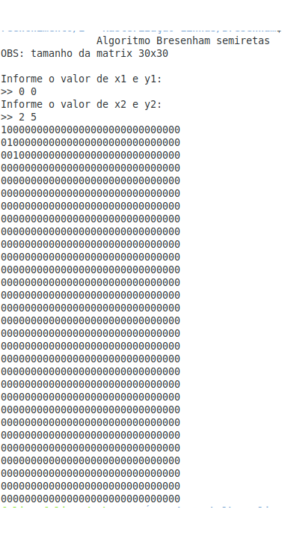
Figura 16: P1(0,0) e P2(2,5)

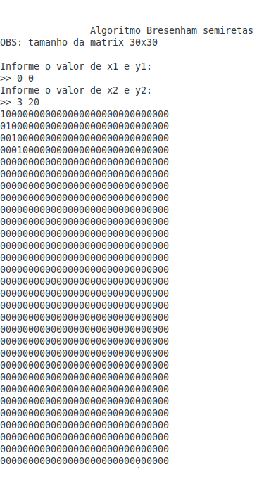
Figura 17: P1(0,0) e P2(3,20)

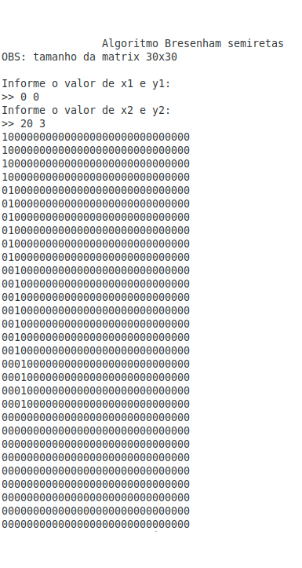
Figura 18: P1(0,0) e P2(20,3)

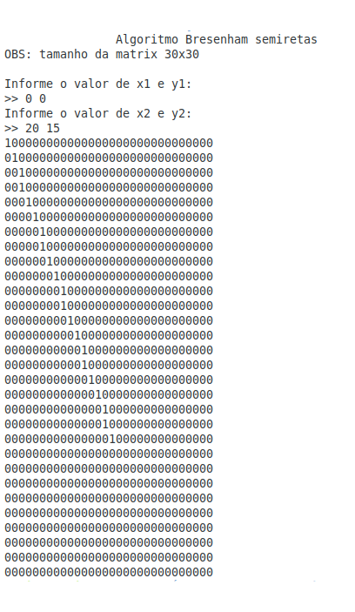
Figura 19: P1(0,0) e P2(20,15)

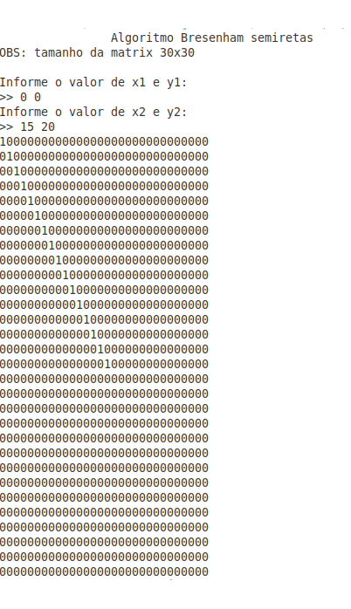
Figura 20: P1(0,0) e P2(15,20)
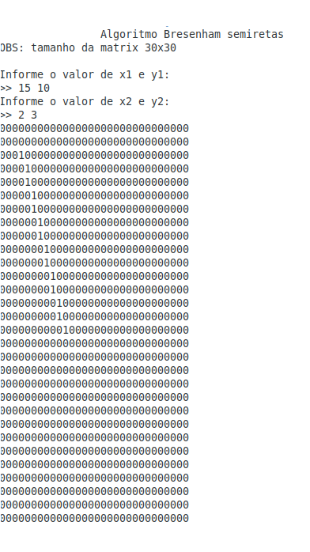
Figura 21: P1(15,10) e P2(2,3)

Conclusão
Vimos como o método analítico tinham suas falhas, o DDA resolveu as falhas que o método analítico apresenta, mas ainda era muito pesado por precisar de operações custosas para o computador como aritmética de ponto flutuante e arredondamentos. Então, Bresenham criou seu algoritmo que além de muito inteligente é muito eficiente computacionalmente, e resolve os problemas dos outros algoritmos anteriores.

Referências

Hetem Junior, Annibal Computação gráfica/Annibal Hetem Junior. - Rio de janeiro : LTC, 2006.

